ARQUITECTURA DE SISTEMAS DE INFORMACIÓN

Tema Nº2:Medición de diseño de Arquitectura

Indicador de logro Nº2:Define los conceptos básicos de Arquitectura de Sistemas de Información como base para el desarrollo de software.

**TEMA Nº2:**

Medición de diseño de Arquitectura

**Subtema 2.1:**

Acoplamiento

* Es la forma y nivel de interdependencia entre módulos de software. Dos elementos están acoplados en la medida en el que los cambios en uno tienden a necesitar, o generan, cambios en el otro (CAMBIO).

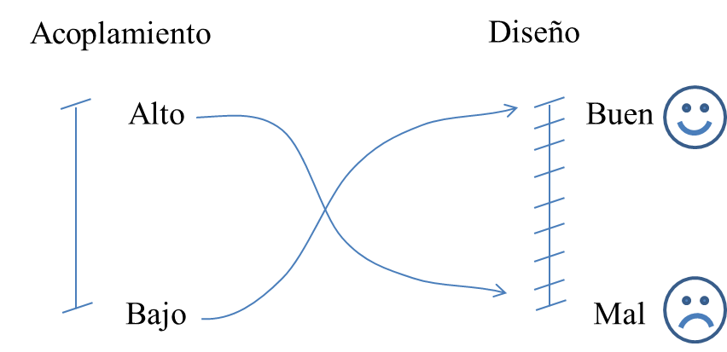

**Subtema 2.2:**

Cohesión

* Cohesión: describe cómo se relacionan las funciones dentro de un módulo independiente (PROPÓSITO).

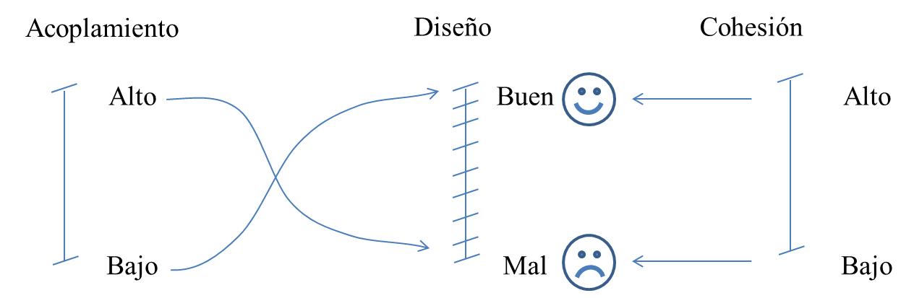

En conclusión:

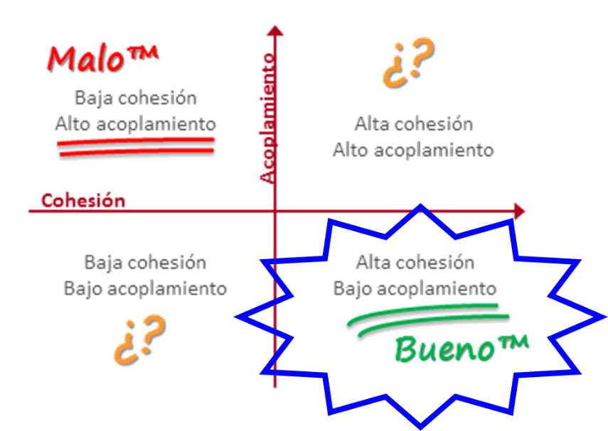

**Actividad:**

En equipos de tres (3) personas, discutir, definir, y entregar:

La cohesión y acoplamiento de los siguientes módulos e indicar las posibilidades de mejora del diagrama.

